Технологическая карта урока
^{(форма)}

Славинская Оксана Михайловна

^{ФИО участника конкурса}
ГБОУ лицей №144 Калининского р-на
краткое название образовательной организации, включающее район
«Школа России»
используемый УМК (учебно-методический комплекс)
русский язык
^{учебный предмет}
1
^{класс}
«Лучший урок русского языка»
^{номинация}

Тема: Развитие речи. План. Виды плана. |  | Тип: Урок открытия нового знания
Цель урока: Создать условия для формирования знания различных видов плана, умений делить текст на части и выделять их микротемы, составлять разные виды плана к текстам.
Планируемые результаты
Предметные:  - делить текст на смысловые части;  - определять микротемы частей текста;  - определять последовательность картинок;  - составлять словесный, картинный, цитатный, мимический план с помощью учителя. | Метапредметные:  Регулятивные: развитие умения высказывать своё предположение на основании работы с учебным материалом.  Коммуникативные: развитие умения участвовать в учебном диалоге, соблюдая правила речи; оформлять свои мысли в устной форме. Формирование умения взаимодействовать в парах в процессе самостоятельной работы, сотрудничать, аргументировать своё мнение, умение слушать и слышать других, объяснять свою точку зрения.  Познавательные: развитие умения перерабатывать полученную информацию, находить ответы на вопросы, опираясь на опыт и информацию с предыдущих уроков русского языка и литературного чтения. |  | Личностные:  - ориентация на понимание причин успеха в учебной деятельности;  - способность к самооценке на основе критерия успешности учебной деятельности.
Ресурсы урока: учебник «Русский язык. 1 класс» Канакина В.П., Горецкий В.Г., презентация, карточки с заданием, мимические картинки, Школьный толковый словарь русского языка под ред. Лебедевой А.
Ход урока
Содержание деятельности учителя |  | Содержание деятельности обучающихся
Мотивация к деятельности
Создание благоприятной психологической атмосферы, обеспечение мотивации учащихся и принятие целей учебно-познавательной деятельности.
- Давайте улыбнемся друг другу. Я рада видеть ваши лица, ваши улыбки и думаю, что урок принесёт нам всем радость общения друг с другом.  - Пожелаем друг другу успехов в учении.  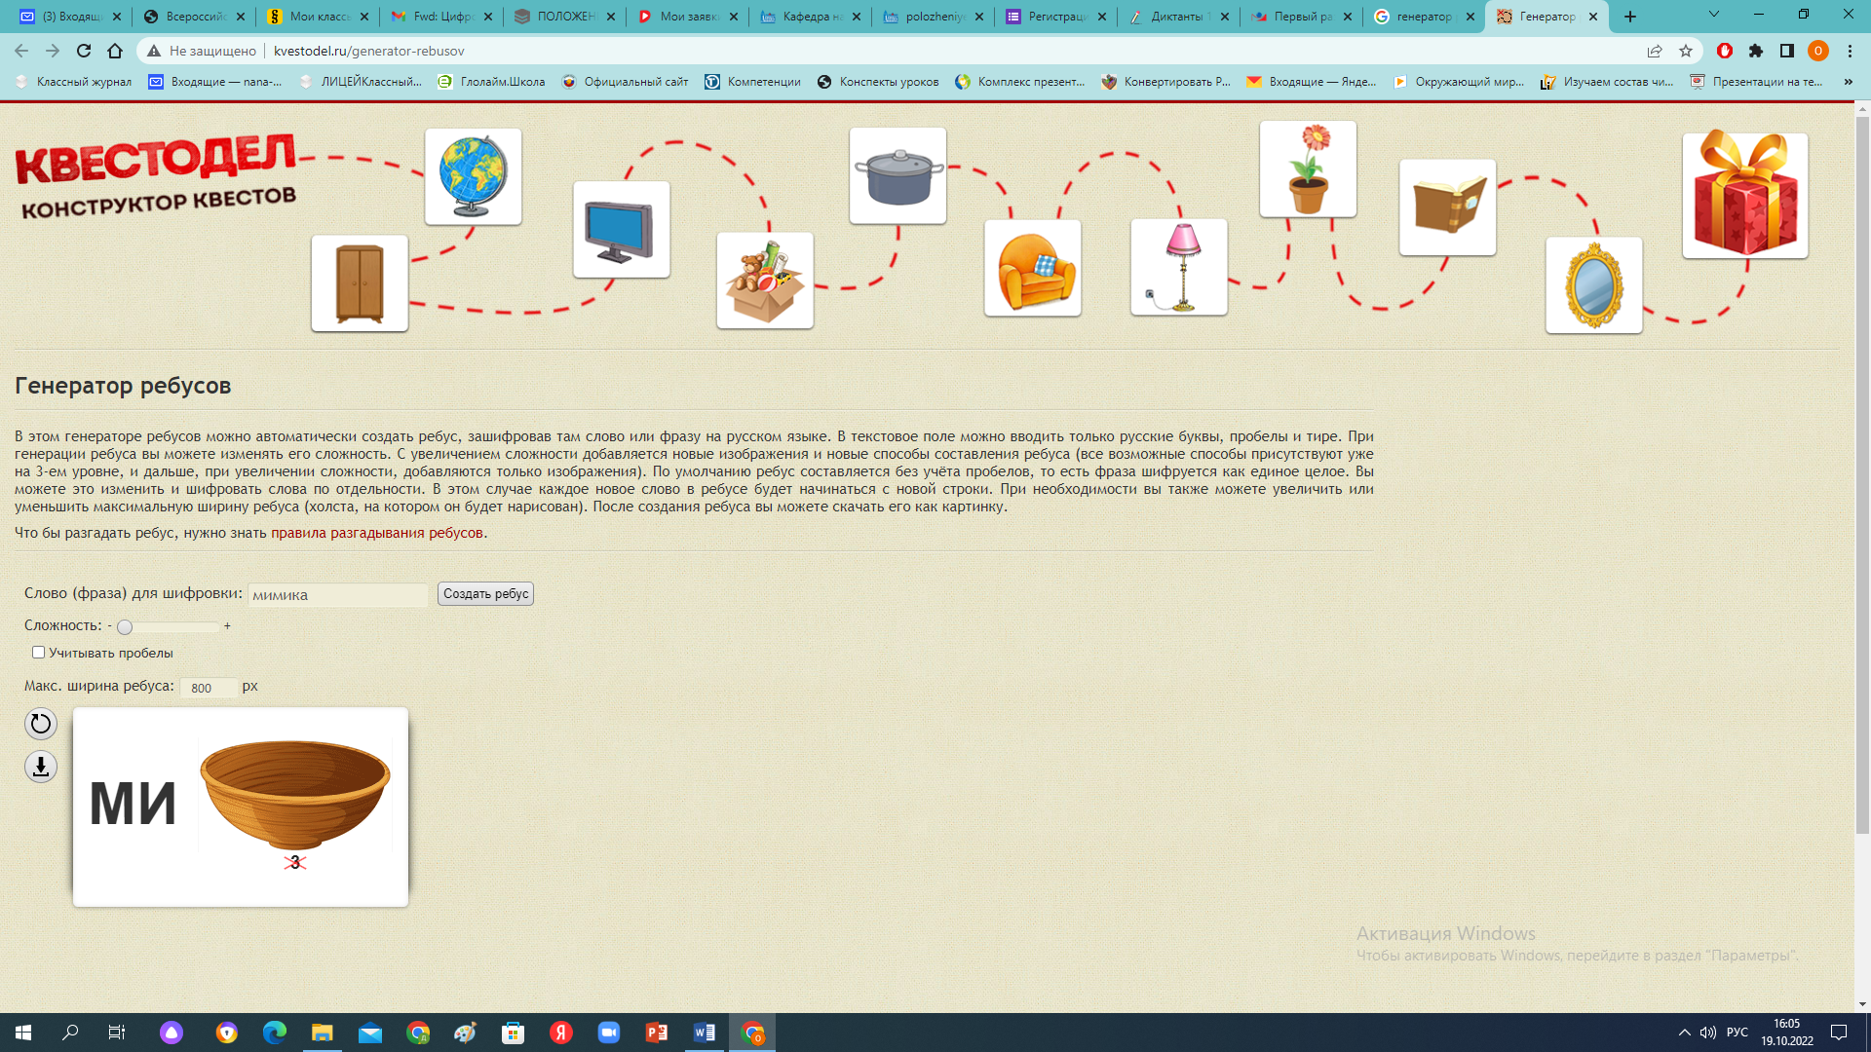  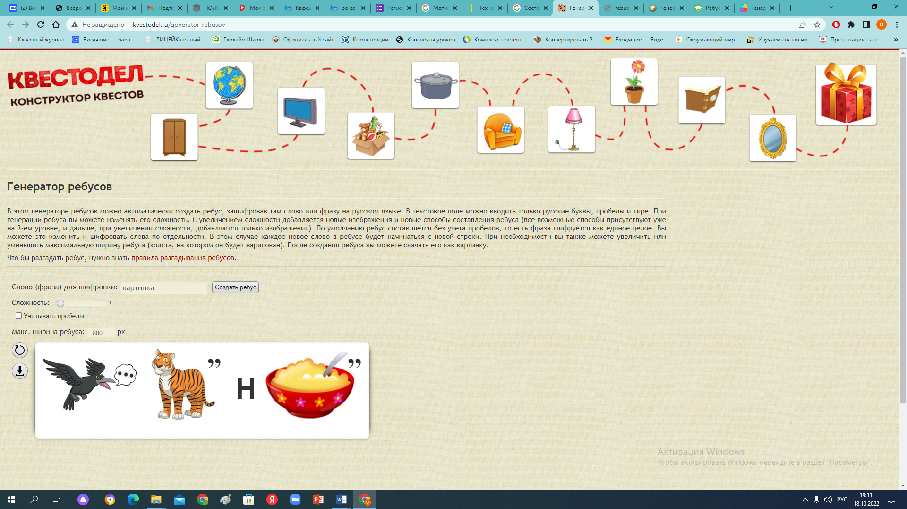  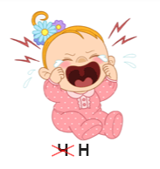  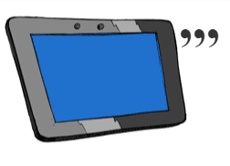  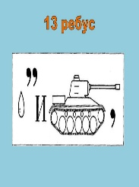  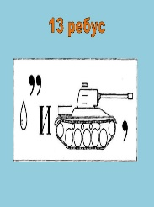    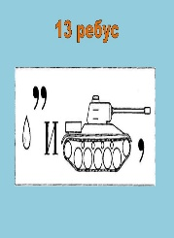    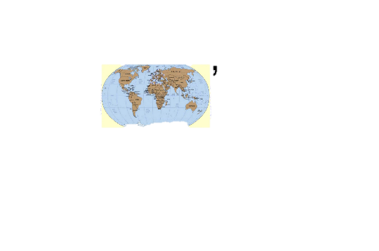  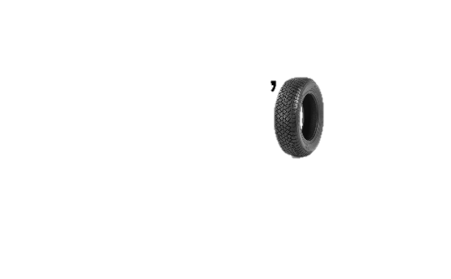    - Ребята, я хочу начать урок с ребусов, предлагаю их отгадать:  (приложение)  - Ребята, у вас получились похожие слова: картина и картинка. Запись этих слов отличается только одной буквой. А смысл меняется или нет?  - Как вы понимаете смысл слова ЦИТАТА? |  | Учащиеся проверяют готовность к уроку, «дарят» улыбки и хорошее настроение одноклассникам.  Отгадывают ребусы, поясняя как решали.  КАРТИНА КАРТИНКА ЦИТАТА ПЛАН МИМИКА  Отвечают на вопрос, обосновывая свою точку зрения. Один ученик читает толкование в словаре слов, делает вывод: Картина – произведение искусства, обладающее законченным характером, а картинка –это чаще всего иллюстрация или рисунок, например в тексте.  Предположение детей. Поиск толкование слова в словаре активной группы.
Актуализация необходимых знаний
Подготовка мышления учащихся и осознание их потребности к построению нового способа действий; постановка цели в деятельности
Просит детей продолжить логическую цепочку: «буква», «слог», «слово», «предложение», «…» и предположить какая тема будет сегодня на уроке.  - Что мы знаем про «текст»?  - Что такое заглавие?  - Какой план мы умеем составлять?  (на доске появляется запись: СЛОВЕСНЫЙ) |  | Продолжают цепочку слов и предполагают, объясняя свой выбор.  Дети отвечают с опорой на схему:  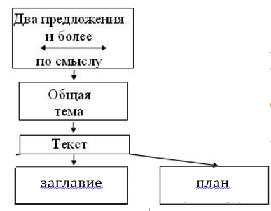  - Заглавие – это название текста. По заглавию мы можем предположить, о чем будет говориться в тексте.  - «Словесный», на основе событий, которые происходят в тексте. (выделяем тему каждой части текста)
Физминутка: Упр. «Мы устали чуточку»
Мы устали чуточку,  Отдохнем минуточку  Поворот, наклон, прыжок,  Улыбнись, давай, дружок,  Прямо спину ты держи  На соседа посмотри,  Руки вверх и сразу вниз  И за стол снова садись. |  | Учащиеся выполняют упражнение.
Организация познавательной деятельности
Создать условия для формирования понятий видов плана и умения составлять картинный, цитатный, мимический план.
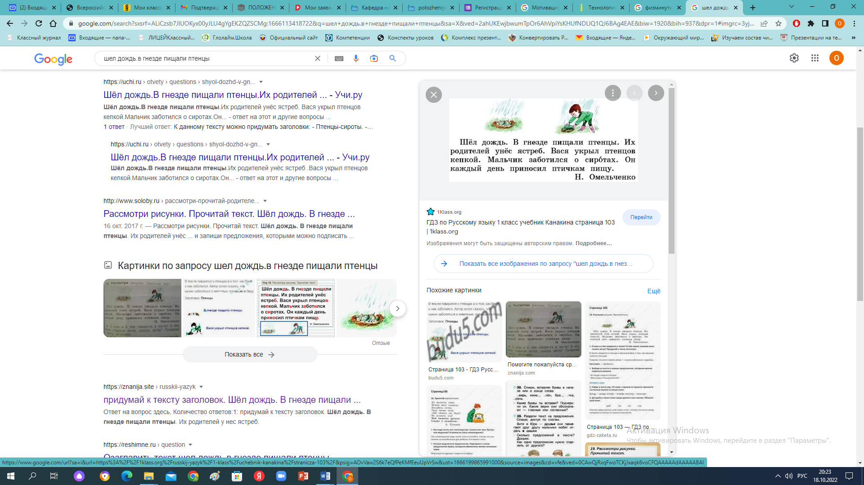  - Откройте учебники на с 103. Прочитайте текст в упражнении 19.  - О чём говорится в тексте? Какой заголовок можем подобрать?  - Сколько частей мы можем выделить в тексте? Определите микротему каждой части.  Совместно с учащимися на доске составляют план текста.  1.Дождь.  2.Сироты.  3.Забота.  - Что мы составили?  - Как мы составили план?  - А как вы думаете, есть ли другие виды плана? Назовите.  Учитель просит объяснить: почему возникли разногласия при выполнении задания, как можно решить возникшую проблемную/ спорную ситуацию.  Подводя итог рассуждениям учитель озвучивает целевую установку: Сегодня на уроке мы познакомимся с разными видами плана, будем учиться составлять планы разных видов. |  | Учащиеся работают по учебнику. Хорошо читающий ученик читает вслух текст.  - О заботе.  - Забота. Забота о птенцах-сиротах. Доброта спасет мир. Птенцы-сироты. (предположения детей)  Учащиеся высказывают свое мнение, обосновывая выбор микротем частей текста. Под руководством учителя составляют словесный план.  - План  - Мы разделили текст на части, определили микротему каждой части, озаглавили части.  Предполагают.  Строят речевые высказывания, в устной форме, объясняя свой выбор.  Высказывают предположения основываясь на теме урока и повторенных знаниях.
Физминутка для глаз
- Напомните, какие слова мы отгадывали в начале урока. Что такое картинка?  - Как вы думаете сколько картинок можно нарисовать к тексту? Какие?  - Достаточно ли картинок в учебнике к тексту? Можем ли мы по ним восстановить текст?  - Прочитайте ту часть текста, к которой можно нарисовать первую картинку из учебника.  - К какой части текста подходит вторая картинка? Прочитайте.  - К какой части нет картинки? Какую картинку можно нарисовать? «Нарисуйте» словами недостающую картинку. Посмотрите на экран, выберите из предложенных иллюстраций правильную, подходящую второй части текста.  - Как вы думаете, что мы сейчас составили? Что является пунктами плана?  - Такой план называется КАРТИННЫМ.  (на доске: СЛОВЕСНЫЙ КАРТИННЫЙ) |  | Отвечают на вопросы учителя.  Обучающиеся отвечают на вопросы учителя, опираясь на текст из учебника.  Описывают предположительно подходящие картинки ко второй части текста.  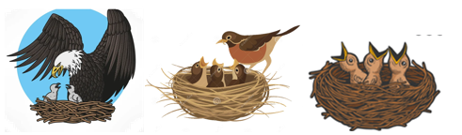  (приложение)  Анализируют изображения на картинках и поясняют выбор.  - План.  - Картинки
- Каждую картинку можно подписать словами, отрывочком текста.  - Кто сможет ответить, как называется отрывок текста?  Учитель предлагает взять карточки и найти в тексте предложения, к каждой картинке, в которых наиболее точно выражена микротема.  (- Какова микротема первой части текста? Какими словами можно ее наиболее точно выразить? Запишите на рабочих строках.)  - Какой план мы составили? |  | Учащиеся вспоминают работу в начале урока по толковому словарю и делают вывод, что будем составлять цитатный план.  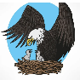  Опираясь на полученные знания и вопросы учителя, ребята записывают на листах цитатный план.  1. «Шёл дождь»  2. «Родителей унёс ястреб»  3. «Мальчик заботился о сиротах»  - Цитатный.
- Сравните картинный и цитатный планы. Что у них общего? Чем отличаются эти виды плана?  - Вспомните какой план мы составили в начале урока. Прочитайте его. Чем он похож на цитатный? Можем ли мы назвать словесный план цитатным? Почему?  (на доске: СЛОВЕСНЫЙ КАРТИННЫЙ ЦИТАТНЫЙ) |  | Обучающиеся приходят к выводу, что оба плана выражают содержание текста, передают самое главное в тексте в определенной последовательности, а значит опреде6ляют микротемы текста, отличие между видами плана в разных средствах картинки и цитаты.  Ребята читают планы и сравнивают. Приходят к выводу, что назвать словесный цитатным планом не могут, т.к. пункты (названия частей текста) взяты не из текста, а составлены детьми.
- А сейчас мы составим необычный план, который поможет нам не просто проследить события английской песенки, которую перевел С.Маршак, но и то как меняется настроение действующих лиц.  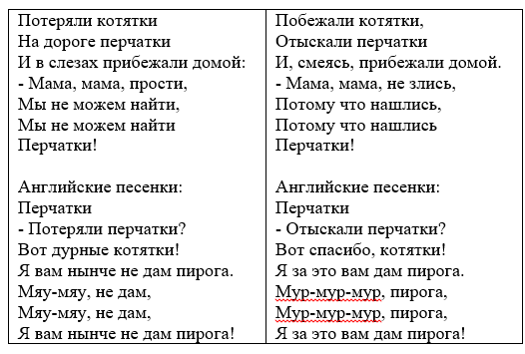  Учитель читает песенку:  - Как мы озаглавим это произведение? О чем она?  - Кто в этой песенке огорчен? Кто сердится? Кто радуется? Кто доволен, хвалит кого-то? Почему? За что?  - Сколько смысловых частей можно выделить в английской песенке?  Учитель помогает составить план песенки.  - Посмотрите внимательно на экран. Что мы составили? С помощью чего мы его составили? Как называется такой план?  (на доске: СЛОВЕСНЫЙ КАРТИННЫЙ ЦИТАТНЫЙ МИМИЧЕСКИЙ)  - Как вы думаете к каждому тексту можно составить такой план?  Подводить к выводу, что не к каждому тексту можно составить такой план. Текст должен повествовать о событиях и героях, которые испытывают эмоции, о приключениях, в которых герои испытывают разные чувства) |  | Слушают текст песенки. Предполагают, как можно назвать текст, поясняют свой выбор.  Под руководством учителя анализируют текст произведения, находят в тексте отрывки, определяют интонацию и обсуждают выбор мимического солнышка. (приложение)Читают песенку, стараясь передать радость, огорчение и другие эмоции не только голосом, но и мимикой (выражением лица)  Коллективно определяют микротемы каждой части, подбирают мимическое солнышко.  Учащиеся отвечают на вопросы учителя, приходят к выводу что план называется мимический.  Предполагают, объясняя свое мнение.
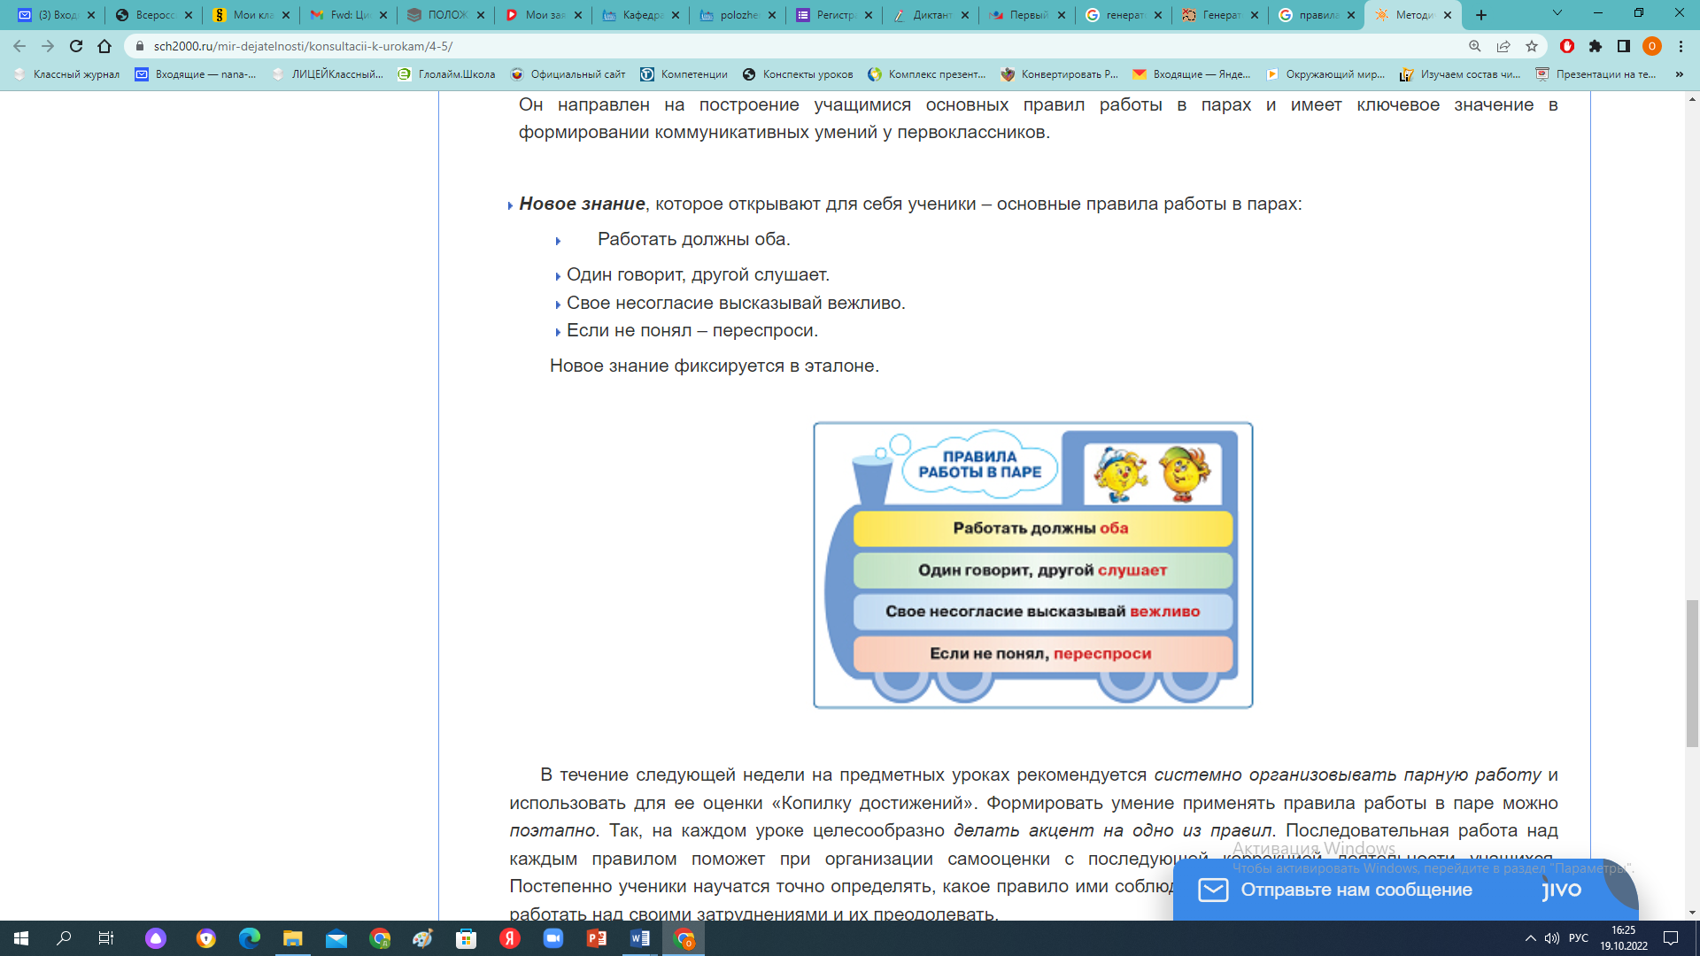  Учитель организует работу в группах постоянного состава по карточкам с выбором сложности. Перед началом выполнения задания учитель напоминает правила работы в «Жужжащей» группе по слайду: |  | Перед началом выполнения задания повторяют правила работы в «Жужжащей» группе.  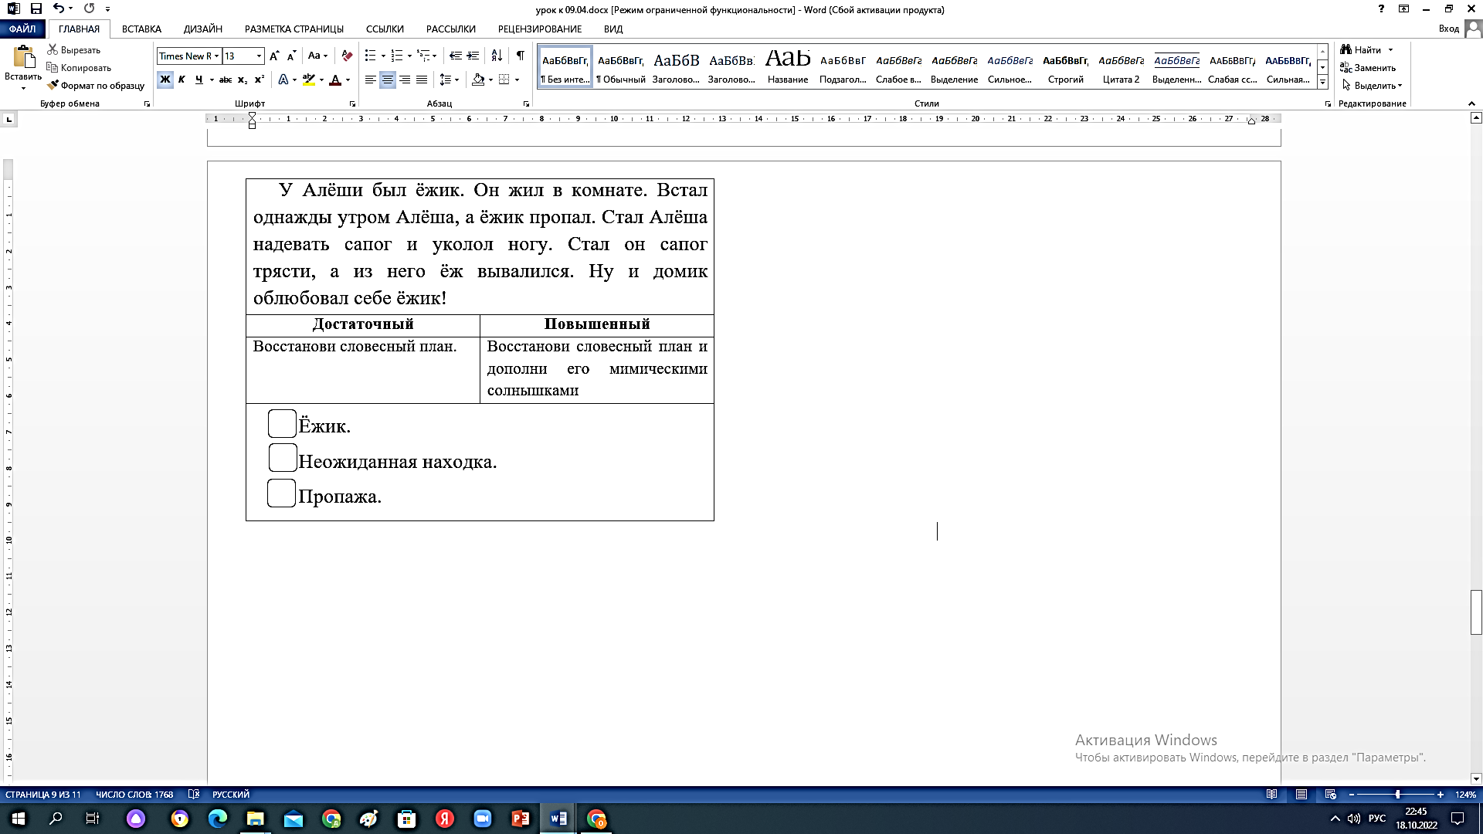  Обучающиеся работают в «жужжащих» группах.  Проверка по слайду. Взамооценнивание.
Рефлексия деятельности
Создание условий для освоения учащимися начальных форм познавательной и личностной рефлексии.
Организовывает рефлексию и самооценку учениками собственной учебной деятельности на уроке через ответы на вопросы:  - Какую цель ставили в начале урока?  - Удалось ли достичь её?  - Доволен ли своей работой на уроке? Что у меня получилось хорошо? Что для меня было сложным?  - Над чем надо ещё поработать?  Домашнее задание: уч. с 90 упр. 8. Составить любой план к тексту «Жадные медвежата» |  | Обучающиеся отвечают на вопросы и стараются обосновать свой ответ, анализируя свою деятельность на уроке.

